企业ERP管理系统使用说明书

配置源程序

附加数据库SQL Server 2005
（1）将MR\22\企业ERP管理系统\SMALLERP\SMALLERP\Database文件夹中的两个文件拷贝到SQL Server 2005安装路径下的MSSQL.1\MSSQL\Data文件夹中。
（2）打开SQL Server 2005，然后展开本地服务器，在“数据库”数据项上单击鼠标右键，在弹出的快捷菜单中选择“附加”菜单项。
（3）将弹出“附加数据库”对话框，在该对话框中单击“”按钮，选择所要附加数据库的.mdf文件，单击“确定”按钮，即可完成数据库的附加操作。

使用说明

系统介绍
本系统属于中小型企业ERP管理系统，可以对中小型生产企业或商业企业进行有效管理。通过本系统可以达到以下目标：
- 灵活的录入数据，使信息传递方便、快捷；
- 系统采用人机交互方式，界面美观友好，操作灵活方便，业务流程控制严谨，数据存储安全可靠；
- 严格按操作功能来分配权限；
- 严格控制业务流程，主动向用户提示业务流程信息；
- 各种单据的最终确认，需要具有审核权限的人员进行审核操作；
- 客户分析采用图形化显示，直观明了；
- 实现各种综合查询和模糊查询；
- 实现企业客户及其内部资源的信息集成化管理；
- 对用户输入的数据，进行严格的数据检验，尽可能避免人为错误；
- 系统最大限度地实现了易维护性和易操作性。

操作注意事项
（1）本系统管理员用户名为：mr，密码为：mrsoft。
（2）实例执行文件位置：MR\22\企业ERP管理系统\SMALLERP\SMALLERP\bin\Debug\ SMALLERP.exe。

操作流程
（1）用户输入用户名及密码进入企业ERP管理系统界面，如图1.1所示。
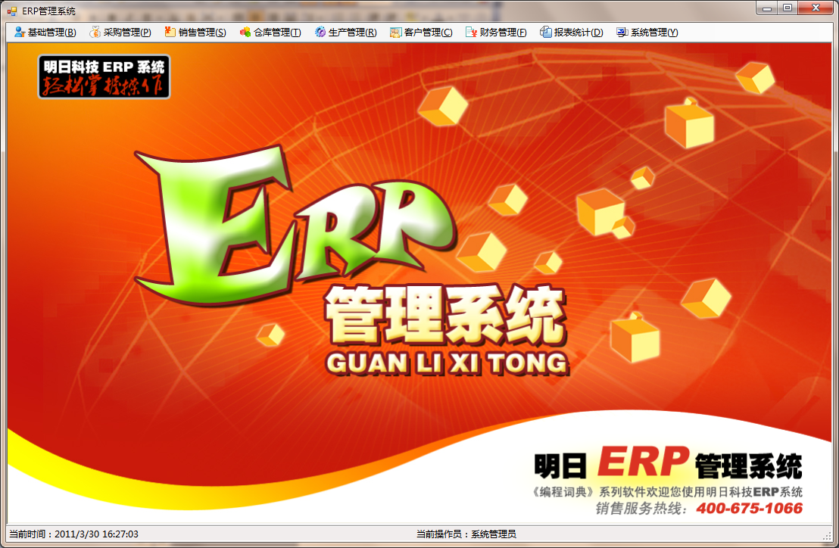
图1.1 企业ERP管理系统界面
（2）单击“采购管理”/“采购订单”菜单项，录入企业购买原材料的订单信息，主要包括存货名称、采购单价、采购数量和审核状态等信息，如图1.2所示。
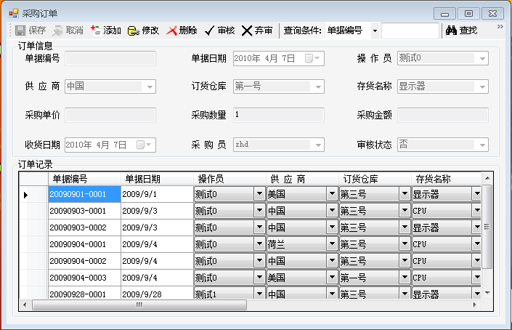
图1.2 采购订单
（3）单击“报表统计”/“产品销售汇总表”菜单项，通过表格和柱形图两种方式来统计和分析产品的销售情况，如图1.3所示。
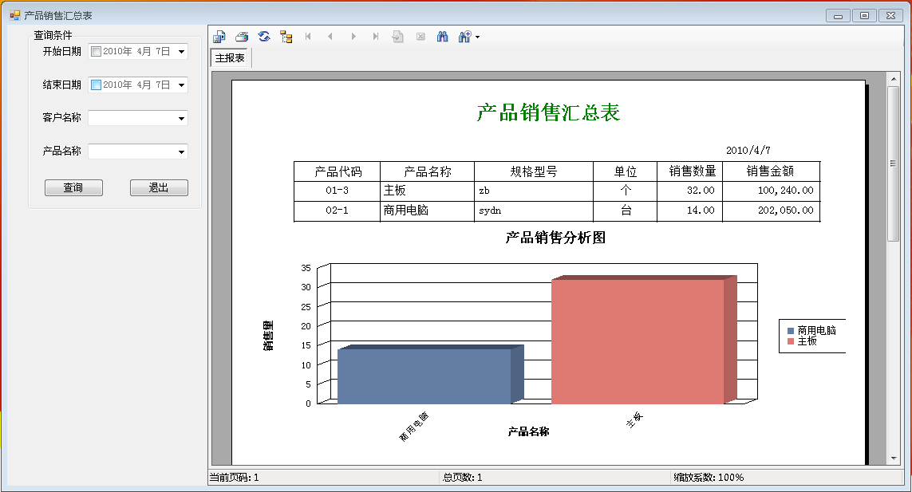
图1.3 产品销售汇总表
（4）单击“系统管理”/“操作权限”，设置操作员具有的模块操作权限，如图1.4所示。
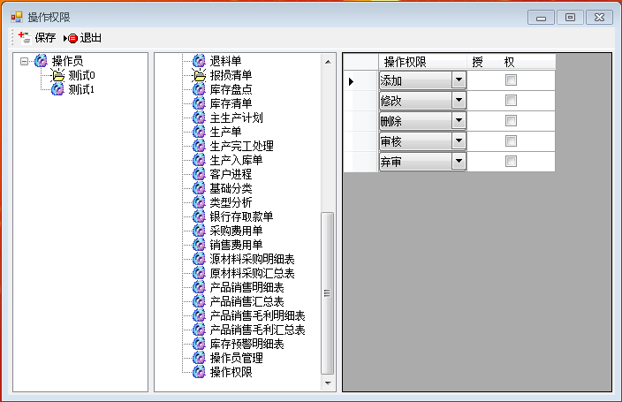
图1.4 操作权限

